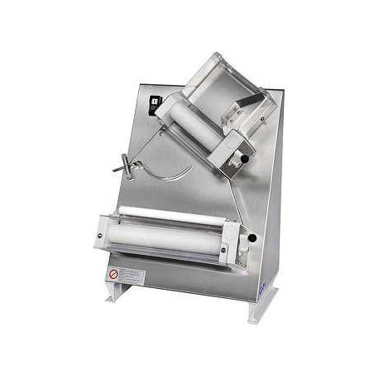

Тестораскаточная машина
R40 INOX
Руководство по эксплуатации

ВНИМАТЕЛЬНО изучите данное руководство и храните его в доступном месте

СОДЕРЖАНИЕ

1. ВВЕДЕНИЕ | 3
2. НАЗНАЧЕНИЕ | 3
3. ТЕХНИЧЕСКИЕ ХАРАКТЕРИСТИКИ | 3
4. КОМПЛЕКТАЦИЯ | 3
5. ПОРЯДОК РАБОТЫ | 4
6. ОБСЛУЖИВАНИЕ И УХОД | 5
7. МЕРЫ БЕЗОПАСНОСТИ | 6
8. ГАРАНТИЙНЫЕ ОБЯЗАТЕЛЬСТВА | 7
9. КОНТАКТНАЯ ИНФОРМАЦИЯ | 7
ПРИЛОЖЕНИЕ

- ВВЕДЕНИЕ

1.1. Настоящее руководство по эксплуатации предназначены для ознакомления с конструкцией, принципом действия, техническим обслуживанием и эксплуатацией тестораскаточной машины R40 INOX.
1.2. Прежде чем приступить к работе, внимательно ознакомьтесь с настоящим руководством.

- НАЗНАЧЕНИЕ

2.1. Тестораскаточной машина R40 INOX предназначена для выравнивания и раскатки теста при приготовлении пиццы, хлеба, изделий из макарон, печенья и других видов пищи определенного диаметра и толщины.

3. ТЕХНИЧЕСКИЕ ХАРАКТЕРИСТИКИ

Диаметр пиццы, см | 26…40
Масса раскатываемого теста, г | 210…700
Толщину готового пласта теста, мм | 1…4
Параметры электросети,  В/Гц/кол.фаз | 220/50/1
Мощность (кВт) | 0,37
Защита от попадания воды | Защита от попадания капель
Вес (кг) | 38
Габариты (мм) | 520х520х800

Конструкция тестораскаточной машина R40 INOX из состоит из каркаса с установленным на нем эл. двигателем, механизмами для раскатки, электрооборудованием. Передняя часть каркаса представляет собой спуск, по которому проходит продукт при раскатке от первых роликов ко вторым. На задней части каркаса находится ограждение, обеспечивающий защиту эл. двигателя от повреждений.
Тестораскаточная машина R40 INOX имеет две пары валиков: первая пара валиков предварительно раскатывает тесто; вторая пара валиков раскатывает тесто до нужного размера.
Расстояние между роликами регулируется смещением внешнего ролика. Все части оборудования предназначены для контакта с пищевыми продуктами и изготовлены из нержавеющей стали или пластика.

4. КОМПЛЕКТАЦИЯ

НАИМЕНОВАНИЕ | КОЛИЧЕСТВО (шт.)
Руководство | 1
Тестораскаточная машина R40 INOX | 1

5. ПОРЯДОК РАБОТЫ

5.1. Оборудование должно быть установлено на ровной поверхности, так, чтобы все опоры касались поверхности. Между оборудованием и стеной должно оставаться свободное пространство.
5.2. Тщательно вымойте оборудование.
5.3. Подключите оборудования в соответствии с данными на шильдике оборудования.

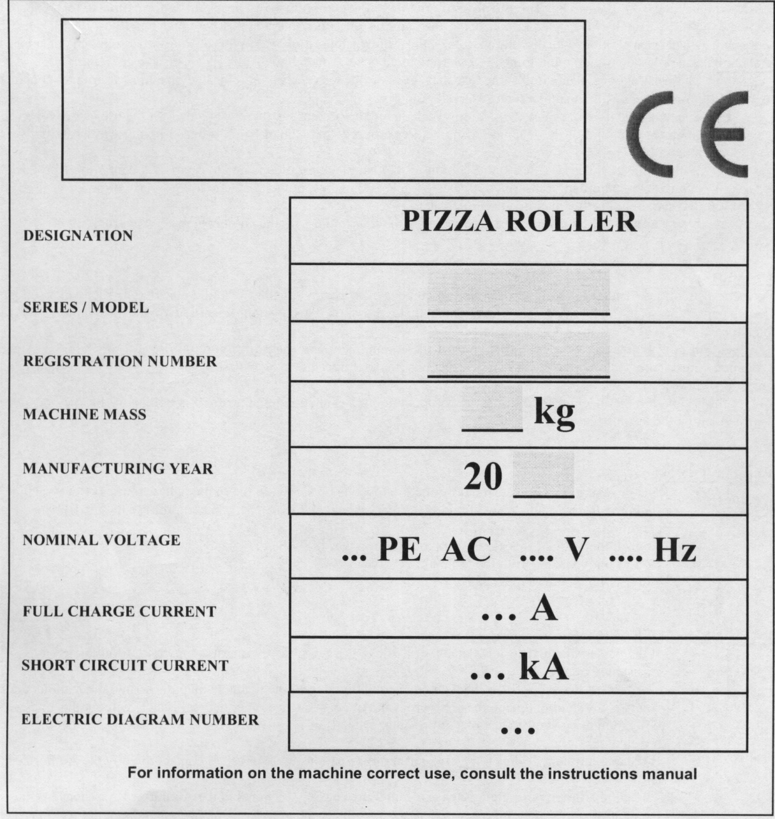

5.4. Отрегулируйте толщину теста.
5.5. Включите оборудование.
5.6. Подайте для раскатки округленный кусок теста на валики.
5.7. После завершения работы, отключите оборудование от источника питания.

Возможные неисправности:

Тип неисправности. | Возможная причина. | Устранение неполадки.
Отсутствует электрическое напряжение. | Отключение электрической энергии. | Свяжитесь с управляющей компанией.
Отсутствует электрическое напряжение. | Сработали автоматические предохранители. | Устраните причины, вызвавших срабатывание автоматических выключателей.
Машина не функционирует: | Сработало устройство защиты внутри машины. | Свяжитесь с сервисным центром. После устранения причин, вызвавших срабатывания устройства защиты, установите защитное устройство в прежнее положение
Машина не функционирует: | Возможную причину невозможно идентифицировать. | Свяжитесь с сервисным центром.
Машина не функционирует: ролики не вращаются. | - Низкое электрическое напряжения.  - Отсоединена вилка  - Кнопка пуск не функционируют.  - Перегрев оборудования. | - Проверьте напряжение в эл. сети.  - Вставьте вилку в электрическую розетку.  - Свяжитесь с сервисным центром.  - Сделайте перерыв в работе.

6. ОБСЛУЖИВАНИЕ И УХОД

6.1. Все работы по обслуживанию выполняются квалифицированным персоналом на оборудовании, отключенном от электросети.
6.2. До и после каждого использования оборудования необходимо тщательно вымыть рабочие части, соприкасающиеся с тестом. При этом вымойте рабочие узлы оборудования, соприкасающиеся с тестом теплым мыльным раствором, тщательно ополосните чистой водой и вытрите насухо.
6.3. Если оборудование не будет использоваться в течение длительного времени (выходные, каникулы и т.п.), необходимо отключить его от электросети и тщательно очистить.

6.4. Объем работ технического обслуживания

Перед началом рабочего цикла (оператор) | Контроль рабочей зоны: убедитесь в том, что рабочая зона и машина чистые, отсутствует пыль.
Один раз в неделю (оператор) | Проверка состояния:  - Устройств безопасности.  - Функции блокировки.
Один раз в неделю (оператор) | Проверка состояния и наличие шильдика с технической информацией и символов на корпусе машины.
Один раз в месяц (сервисный центр) | Проверка технического состояния и функциональность роликов.
Один раз в месяц  (сервисный центр). | Проверка состояния и чистоты внутренних деталей и внутренней поверхности машины.
Один раз в месяц  (сервисный центр). | Проверка механических соединений.
Один раз в три  месяца (сервисный центр). | Проверка технического состояния и функциональности:  - Контакторы двигателя.  - Цепь управления реле.
Один раз в три месяца  (сервисный центр). | Проверка технического состояния электрического оснащения машины.
Один раз в полгода  (сервисный центр). | Проверка технического состояния эквипотенциальной схемы и защиты соединений.
Один раз в полгода | Проверка электроизоляции электродвигателей.
Один раз в год  (сервисный центр) | Проверка технического состояния функциональности:  - Соединений и электрических компонентов внутренней и внешней частях машины.  - Контролирующих и силовых приводов.  - Электрических кабелей, панелей с кнопками и т.д.

ВНИМАНИЕ: Замена деталей оборудования должна осуществляться только оригинальными деталями от производителя или же деталями того же качества, безопасности и характеристик. Для дополнительной информацией свяжитесь с сервисным центром.

7. МЕРЫ БЕЗОПАСНОСТИ

Не допускается оставлять включенное оборудование без присмотра.
При возникновении любых неисправностей следует обращаться к специалистам службы сервиса.
Установка оборудования и подключение к электросети осуществляется только квалифицированными специалистами.
При работе с оборудованием рекомендуется носить специальную рабочую одежду. Не допускается носить свободную одежду, шарфы, шейные платки, галстуки, драгоценности и т.п. Рукава должны быть застегнуты. Волосы должны быть забраны косынкой.

Запрещается:

7.1. Проводить работы по обслуживанию оборудования, не отключив его от электросети.
7.2. Перемещать уже подключенное к электросети оборудование.
  - Выдергивать кабель эл. питания из оборудования.
  - Размещать различные предметы на оборудовании.
  - Эксплуатировать оборудование с поврежденным кабелем питания.
  - После эксплуатации оставлять подключенное к эл. сети оборудование.
  - Оставлять эксплуатируемое оборудование без присмотра.
  - Вставлять различные предметы во внутрь крышки вентилятора электродвигателя.
  - Размещать под оборудованием различные предметы, или помещать различные материалы (ткань) между опорами оборудования и столом (подставкой).
  - Использование легковоспламеняющихся, агрессивных и вредных веществ для чистки оборудования.
  - Эксплуатировать оборудования неквалифицированным персоналом.
  - Применять продукты и предметы, отличные от рекомендованных для обработки, например: кости, замороженное мясо, ткани и т.д.
  - Эксплуатировать зачехленное оборудование.
  - Отключение, удаления, модификация предохранительных микропереключателей.
  - Использование оборудования не по назначению.

8.ГАРАНТИЙНЫЕ ОБЯЗАТЕЛЬСТВА

8.1. Фирма-поставщик оборудования гарантирует надежное качество изделия при условии соблюдения технических и эксплуатационных требований, изложенных в настоящем руководстве.
8.3. Гарантия на оборудование действует в 1 года.
8.4. Заводские дефекты в течение гарантийного срока устраняются бесплатно специалистами службы сервиса тел. (495)580-75-59. Ремонт оборудования проводится в сервисном центре компании «Клён» ООО «Клен-сервис». По согласованию с ООО «Клен-сервис» гарантийный ремонт может, производится другими сервисными центрами, имеющие соответствующие разрешительные документы на выполнение ремонта.
8.6.Не гарантийный ремонт производится по расценкам сервисного центра.
8.7. Условия гарантии указаны в гарантийном талоне.
8.8. Изготовитель не несет ответственности за неисправности оборудования, возникшие по вине пользователя.

- КОНТАКТНАЯ ИНФОРМАЦИЯ

ООО «Клен» | г. Москва, ул. Академика Челомея, д.3. Телефон: (495) 925-00-87, 8-800-200-00-87
Сервисный центр ООО «Клен-Сервис» | г. Москва, 127282, Москва, м. "Медведково", ул. Чермянская, д. 12, стр. 9-10.Тел./факс: (495) 580-75-59

